花广金狮学校小学部周清记录表
年级 | 五年级 | 周 次 | 第 8 周 执教老师 姚杰怡，黄嘉敏
科目 | 英语 | 时 间 | 4月 14 日 星期 日
周  清  内  容 | 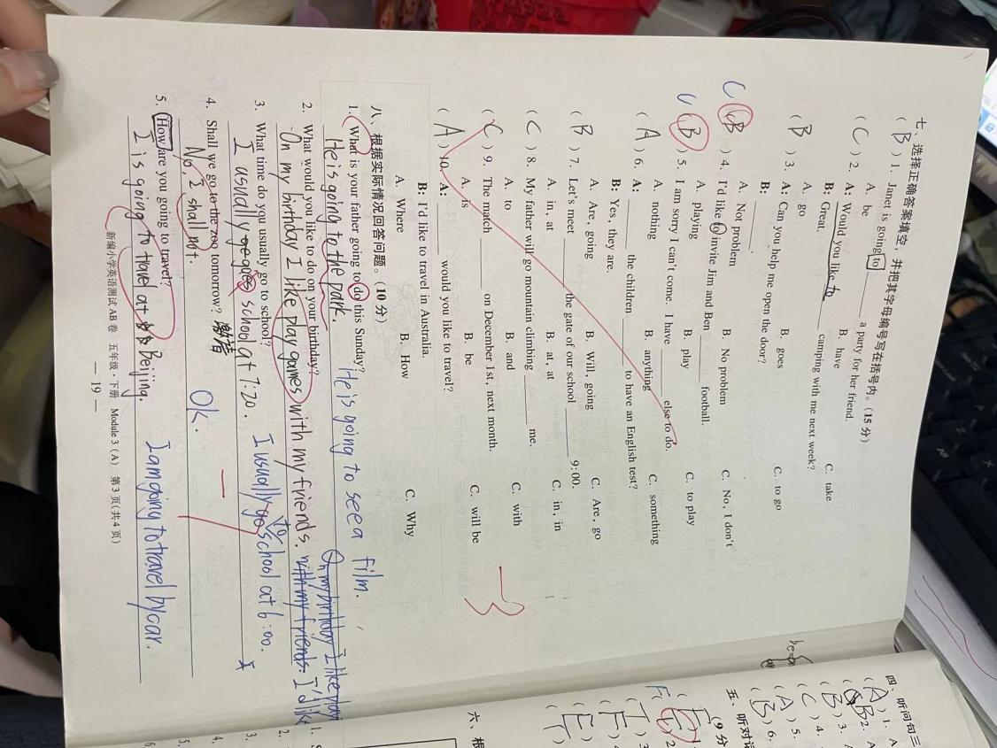  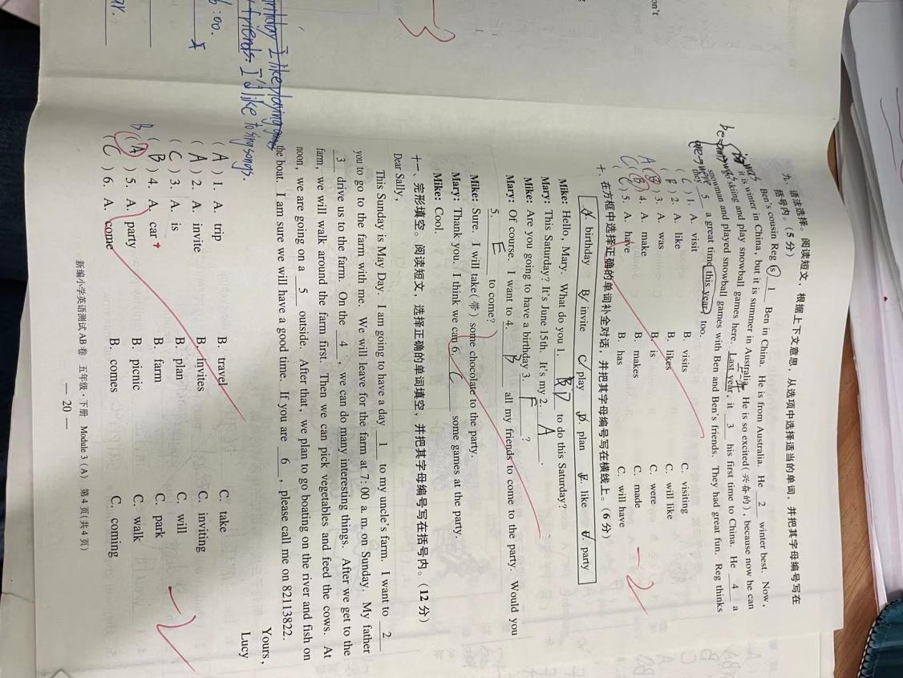
改  进  策  略 | 本周是M3 A卷部分。  - 第八题根据实践情况回答完成较差。学生还是没有分清楚What ... do...?是回答活动，而不是去哪里。  - What would you like to do...?和表示邀请的Would you like to...?的回答搞混，要增加练习消化。  - 表邀请的题目：Shall we...?可统一回答：OK。  - How...?要回答乘坐的交通工具。很多学生回答了去的地点导致失分。  - 第九题语法选择较差，可以让学生先填固定搭配或者有把握的空格，其它的再联系上下文去填。

